Муниципальное общеобразовательное учреждение
"Средняя общеобразовательная школа № 4 "
г. Железногорска Курской области

Урок искусства
(изобразительное искусство)
в 5 классе по теме:
«Хохломская роспись»

под редакцией Б.М. Неменского
«Просвещение»

Составила учитель
изобразительного искусства
Сидорова Наталья Евгеньевна

г. Железногорск
2014 год

Тема урока: « Хохломская роспись».
Цели: ознакомление с народными промыслами России, с историей промысла и произведениями декоративно – прикладного искусства, с технологией выполнения росписи и особенностями рисунка Хохломы;
Задачи:
- формирование умений выполнять элементы Хохломской росписи;
- передавать форму и пропорции;
- развитие воображения, художественного вкуса;
- творческих способностей детей;
- формировать художественные знания умения и навыки;
- воспитание уважения к тем, кто создает произведения искусства и чувство любви к русскому творчеству.
Оборудование : ноутбук, мультимедийная установка.
Материалы к уроку: гуашь, бумага, кисти, листы тонированной бумаги (желтого цвета), шаблоны разных цветов, рисунок комнаты в деревенском доме.
Зрительный ряд: учебные таблицы, готовые изделия, работы детей, иллюстрации произведений различных видов народных промыслов; образец педагогического рисунка « Красота в умелых руках» ( гуашь).

Литературный ряд: книга «Народные промыслы России», загадки, стихи, кроссворды.
Видео и музыкальный ряд: Видео «Золотая Хохлома», диск с песнями и музыкой в народном стиле.

Содержание занятия.

I. Создание эмоционального настроя.
Учитель. Издавна делали и расписывали посуду в лесных заволжских селах: Новопокровское, Семино, Кулигино, Разводино... Этой росписью занималось несколько десятков деревень. Но назвали эту роспись не новопокровской и не кулигинской, а хохломской. Как же это объяснить?
Нам предстоит сегодня представить себе, что на ярмарке в селе Хохлома продавали свой товар семинские и кулигинские мастера. Оттуда разлетались миски да ложки жар-птицами по разным селам, деревням и городам...
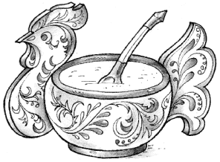

Учитель. Золотая хохлома. Да, так и зовут по сей день расписную золотую утварь хохломской. Как вы думаете, почему?
Дети. Все свои изделия мастера из разных сел привозили в село Хохлома. Так люди и стали называть их хохломскими.
Учитель. Знаете ли вы, как началось это удивительное хохломское художество?
Дети. Нет.
Учитель. Существует такая легенда. Вам ее расскажет... учитель называет имя ученика.
Дети. Говорят давным-давно поселился в лесу за Волгой веселый мужичок-умелец. Избу поставил, стол да лавки сладил, посуду деревянную вырезал. Варил он себе пшенную кашу, да и птицам не забывал насыпать. Прилетела как-то к его порогу жар-птица, он и ее угостил. Птица жар задела золотым крылом чашку с кашей, и чашка стала золотой, и вся посуда стала такой же.
Учитель. Спасибо. Очень интересная легенда. А на самом деле мастера писали на деревянных досках, покрывали их льняным маслом, прогревали в печи, и масляная пленка превращалась в золотистый лак. Вот таким образом мастера золотили посуду. А теперь, давайте посмотрим видео и послушаем задорную в песню про хохломскую роспись. Демонстрируется видео.

II. Объяснение нового материала, практическая работа (сопровождвется презентацией).
Учитель. Сегодня мы все станем мастерами и будем расписывать посуду. Но сначала надо научиться писать узоры. Ребята, рассмотрите внимательно посуду и иллюстрации. Какие вы заметили узоры?
Дети. Клубника, малина, смородина, рябина, вишня, волнистые линии.
Учитель. Замечательно, какие вы наблюдательные. Этот узор – волнистые линии – называется трава-мурава. Давайте попробуем написать рябину. Возьмите свои листочки.
Дети берут желтую бумагу, которую им раздали перед уроком.
– Красную краску мы смешиваем с желтой.
Учитель показывает все узоры на доске, дети рисуют за ним.
– Берем с вами кисточки с алой краской и пишем такие кружочки. Мазок . Вот у нас получился круг.
Дети рисуют три кружка.
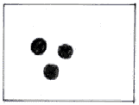
– Теперь берем черную краску. Кончиком кисти пишем веточки. Нажимая кистью, пишем листочки.
Дети выполняют задание.
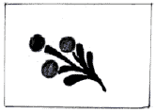
– Делаем оживку.
Дети рисуют.
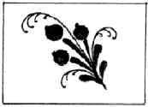
– А теперь мы будем писать вишню. Ягоду пишем мазками.
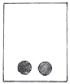
– Пишем веточки и листочки, веточки кончиком кисти, а когда пишем листочки – нажимаем кисточкой. Делаем кончиком кисти оживку.
Дети выполняют узор.
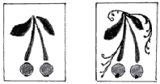
– Следующий узор – клубника. Пишем клубнику так:
- мазок слева, мазок справа,
- пишем листик,
- пишем зернышки кончиком кисти.
Дети выполняют узор.
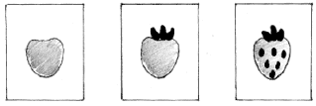
Далее учитель показывает, как пишутся малина, смородина и трава-мурава.
Малина:
- пишем мазками кружочки,
- пишем листочки,
- делаем оживку.
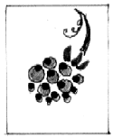
Смородина:
- пишем мазками ягоды,
- проводим кончиком кисти веточку,
- пишем мазками листочек,
- делаем оживку.
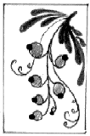
Трава-мурава:
- пишем кончиком кисти,
- нажимаем на кисточку сильнее,
- пишем кудринки справа, затем слева,
- делаем оживку.
Дети рисуют.
– Молодцы! Вы великолепно написали хохломские узоры. А теперь вы будете сами расписывать посуду.
Детям раздают шаблоны. (Шаблоны вырезаны из тонированной бумаги красного, желтого и черного цветов.)
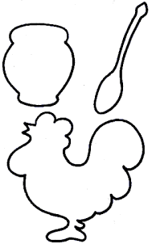
– Посмотрите, у вас у всех шаблоны разного цвета. Какими же красками мы будем пользоваться?
Дети. На желтом фоне мы будем писать черным и красным.
– На черном фоне – желтым и красным, а на красном фоне – желтым и черным.
Учитель. Очень хорошо, что вы это запомнили. Приступайте к своей работе, мастера. Надеюсь, что и ваши работы купят на ярмарке в Хохломе. Но сначала мы устроим выставку в классе.

III. Самостоятельная работа
Дети работают под музыку.
Учитель, пока дети выполняют работы, вешает на доску рисунок домика или рисует его мелом на доске.
На доске.
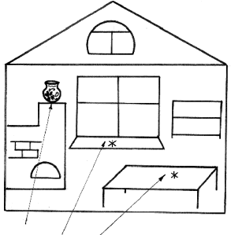
П р и м е ч а н и е. Звездочкой обозначены места для детских работ.

IV. Анализ детских работ
Учитель. Посмотрите, какие великолепные изделия получились у вас. Вы действительно настоящие мастера.
Теперь вы в свои альбомы вклейте листок с вашим узором. Эта страничка будет посвящена хохломской росписи.

V. Домашнее задание

Учитель. Сейчас я раздам листочки с кроссвордом, который вы должны заполнить дома. Когда разгадаете кроссворд, вклейте этот листочек в альбом.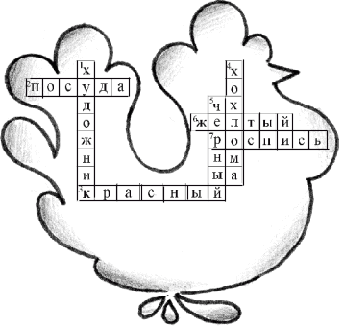

Кроссворд по теме «Хохломская роспись»
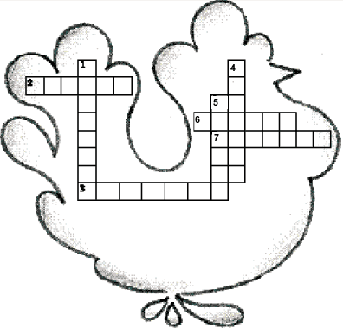
По вертикали:
1. Как еще можно назвать мастера, который расписывал посуду?
4. Как называлось село, в котором на ярмарке продавали мастера свои изделия?
5. Один из цветов, который нам необходим для хохломской росписи.
По горизонтали:
2. Какие изделия расписывали мастера?
3. Какой цвет (необходим) присутствует в хохломской росписи?
6. Это тоже цвет, мы используем его, так как не можем получить золотой.
7. Как называется нанесение узоров на деревянную посуду?

На следующем уроке по этой теме дети составляют свои композиции, вырезают шаблоны, тонируют бумагу.

Шаблоны для росписи

Хохламская роспись в технике оригами Технологическая карта
На готовых силуэтах выполнить элементы цветка, листьев, ягод.

№ | этапы | Графическое изображение | Материалы и инструменты
1 | В центре изобразить крупные элементы (птица, букет, из цветов) |  | Схема, цветная бумага, карандаш, ножницы.
2 | По краю фломастером нарисоватьдекоративные элементы (дужки или волны) |  | Фломастер можно приклеить тонкие полоски бумаги
3 | В основном рисунке росписи добавить утонченные элементы (штрихи, точки) |  | Тонкая кисть, черный фломастер, гуашь белого цвета, вода
4 | Проверить правильность выполнения работы |  | Тонкая кисть, фломастер, краска, вода

